**HỌC VIỆN NGÂN HÀNG**

**KHOA HỆ THỐNG THÔNG TIN QUẢN LÝ**

**----------------**



**CƠ SỞ LẬP TRÌNH 2**

**BÁO CÁO BÀI TẬP LỚN**

**Đề tài: QUẢN LÝ HỌC VIÊN LỚP TIN HỌC VÀ NGOẠI NGỮ NGẮN HẠN**

**NHÓM**

**Giảng viên hướng dẫn: Trần Thị Huế**

**HÀ NỘI – 2020**

**HỌC VIỆN NGÂN HÀNG**

**KHOA HỆ THỐNG THÔNG TIN QUẢN LÝ**

**----------------**



**CƠ SỞ LẬP TRÌNH 2**

**BÁO CÁO BÀI TẬP LỚN**

**Đề tài: QUẢN LÝ HỌC VIÊN LỚP TIN HỌC VÀ NGOẠI NGỮ NGẮN HẠN**

|  |  |
| --- | --- |
| **NHÓM :** | **1. Trần Mạnh Thắng**  **2. Nguyễn Long Vũ** |

**HÀ NỘI – 2020**

**THÔNG TIN CHUNG**

**Tên đề tài: Quản lý học viên lớp tin học và ngoại ngữ ngắn hạn**

**Danh sách thành viên và nhiệm vụ:**

|  |  |  |  |
| --- | --- | --- | --- |
| STT | Mã SV | Họ và tên | Nhiệm vụ |
| 1 | 21A4040103 | Trần Mạnh Thắng | Code form: |
| 2 | 21A4040131 | Nguyễn Long Vũ | Code form: |
| 3 |  |  | Code form: |
| 4 |  |  | Code form: |
| 5 |  |  | Code form: |

**MỤC LỤC**

**DANH MỤC BẢNG BIỂU**

# Chương 1. MÔ TẢ HỆ THỐNG

## 1.1. Nhu cầu thực tiễn

Chúng ta đang sống trong thời đại số, công nghệ thông tin đang được phát triển và ứng dụng nhiều trong các lĩnh vực khác nhau.

Đối với một trường học thì quản lý học viên rất cần sự hiệu quả, nhanh chóng trong làm việc. Thông qua quá trình tìm hiểu thì việc quản lý học viên là tương đối phức tạp bao gồm nhiều công việc khác nhau, điều đó làm cho công việc quản lý trở nên khó khăn, mất nhiều công sức, thời gian và không tránh khỏi những sai sót, nhầm lẫn.

Vì vậy, nhóm em chọn đề tài “Quản lý học viên lớp tin học và ngoại ngữ ngắn hạn” để xây dựng một chương trình quản lý nhằm hỗ trợ cho công việc quản lý học viên, tránh nhầm lẫn, sai sót, đẩy nhanh tiến độ làm việc, giúp cho việc quản lý các thông tin về học viên, giáo viên, môn học…, cung cấp các chức năng cần có để quản lý học viên.

Để quản lý học viên cần các thông tin sau:

* Môn học: Mã môn, Tên môn, Học phí.
* Ca học: Mã ca, Tên ca.
* Thời gian: Mã thời gian, Tên thời gian.
* Phòng học: Mã phòng, Tên phòng, Địa chỉ.
* Lớp học: Mã lớp, Tên lớp, Mã môn, Mã giáo viên, Ngày bắt đầu, Ngày kết thúc, Mã ca, Mã thời gian, Mã phòng, Sĩ số.
* Giáo viên: Mã giáo viên, Tên giáo viên, Ngày sinh, Giới tính, Địa chỉ, Địa chỉ, Điện thoại, Mã chức danh, Mã chuyên môn, Mã cơ quan, Mã trình độ, Ảnh.
* Học viên: Mã học viên, Tên học viên, Mã lớp, Ngày sinh, Giới tính, Địa chỉ, Mã nghề, Điện thoại, Ngày nộp học phí, Điểm, Mã xếp loại.
* Chuyên môn: Mã chuyên môn, Tên chuyên môn.
* Trình độ: Mã trình độ, Tên trình độ
* Cơ quan: Mã cơ quan, Tên cơ quan, Địa chỉ, Điện thoại
* Chức danh: Mã chức danh, Tên chức doanh
* Nghề nghiệp: Mã nghề, Tên nghề
* Giáo viên môn học: Mã giáo viên, Mã môn, Xếp loại

**1.2. Xác định bài toán**

A, Input của bài toán

* Thông tin môn học
* Thông tin ca học
* Thông tin thời gian
* Thông tin phòng học
* Thông tin lớp học
* Thông tin giáo viên
* Thông tin học viên
* Thông tin chuyên môn
* Thông tin trình độ
* Thông tin cơ quan
* Thông tin chức danh
* Thông tin nghề nghiệp
* Thông tin giáo viên môn học

B, Output của bài toán

* Báo cáo danh sách điểm của các sinh viên theo học.
* Báo cáo doanh thu của trung tâm theo lớp.
* Báo cáo danh sách 3 sinh viên đạt điểm cao nhất của từng lớp
* Báo cáo danh sách các lớp học theo các phòng.

## 1.3 Các chức năng của hệ thống

* Nhập dữ liệu từ bàn phím
* Sửa thông tin
* Xóa bỏ các thông tin
* Thêm thông tin
* Lưu mới các thông
* Hủy các thao tác
* Tìm kiếm
* Thoát.

**1.4 Thiết kế chức năng của hệ thống**

Hình 1.1. Các chức năng chính của chương trình

**1.4.1 Chức năng thêm mới dữ liệu**

Chức năng thêm dữ liệu cho phép người dùng thao tác các công việc thêm dữ liệu vào CSDL.

a) Các bước tiến hành

Bước 1: Nhập vào dữ liệu

Bước 2: Kiểm tra tính chính xác của dữ liệu

- Nếu sai báo lỗi và quay lại bước 1

- Nếu đúng chuyển sang bước 3

Bước 3: Kiểm tra dữ liệu đã có trong CSDL

* Nếu có thì thông báo lỗi và quay lại bước 1
* Nếu không sang bước 4

Bước 4: cập nhật vào CSDL

Bước 5: đưa ra dữ liệu đã nhập, kết thúc

b) Sơ đồ thuật toán

Nhập lại dữ liệu

Nhập dữ liệu

Nhập lại dữ liệu

Kiểm tra dữ liệu đã có chưa

Hiển thị thông báo đã có mã trong hệ thống

Có

Không

Kiểm tra tính chính xác

Sai

Hiển thị thông báo dữ liệu nhập sai

Đúng

Lưu dữ liệu

Hình 1.2. Thuật toán thêm dữ liệu

**1.4.2. Chức năng xóa**

Xóa dữ liệu không cần dùng trong CSDL

a) Các bước tiến hành

Bước 1: Chọn dữ liêu cần xóa

Bước 2: Kiểm tra

* Nếu có thì xóa dữ liệu, hiển thị thông báo
* Nếu không sang bước 3

Bước 3: Thoát

b) Sơ đồ thuật toán

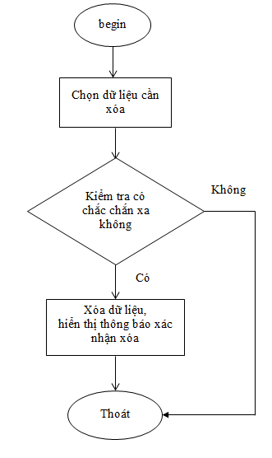

Hình 1.3. Thuật toán xóa dữ liệu

**1.4.3. Chức năng sửa**

Sửa thông tin khi có sự thay đổi thông tin.

a) Các bước tiến hành

Bước 1: Chọn đối tượng cần sửa

Bước 2: Nhập dữ liệu cần thay đổi

Bước 4: Kiểm tra dữ liệu

* Nếu đúng thì lưu và hiển thị thông báo đã lưu
* Nếu sai thì báo lỗi và quay lại bước 2

Bước 5: Thoát

b) Sơ đồ thuật toán

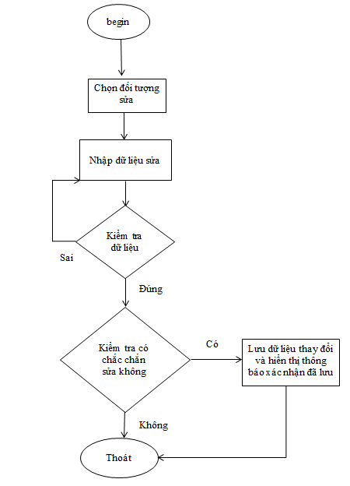

Hình 1.5. Thuật toán sửa dữ liệu

**1.4.4. Chức năng tìm kiếm**

a) Các bước tiến hành

Bước 1: Nhập thông tin cần tìm kiếm

Bước 2: Kiểm tra thông tin có tồn tại hay không

* Nếu có thì hiện ra thông tin cần tìm kiếm

- Nếu không thì thông báo nhập lại thông tin hoặc thoát

b) Sơ đồ thuật toán

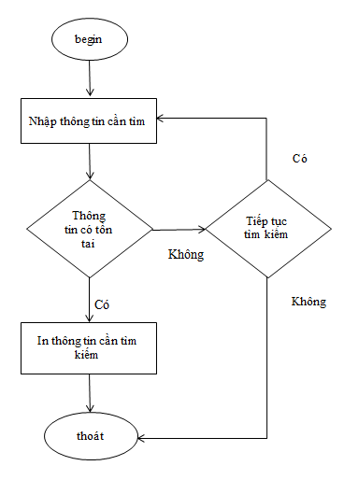

Hình 1.6. Thuật toán tìm kiếm thông tin

**2. Thiết kế CSDL**

A, tblMonhoc:

- Các trường: MaMon, TenMon, HocPhi

- Tạo bảng tblMonhoc

**tblMonhoc (**MaMon, TenMon, HocPhi)

|  |  |  |  |  |
| --- | --- | --- | --- | --- |
| **Thuộc tính** | **Kiểu dữ liệu** | **Kích cỡ** | **Khóa** | **Giải thích** |
| MaMon | Nvarchar | 10 | Khóa chính | Mã Môn |
| TenMon | Nvarchar | 50 |  | Tên Môn |
| HocPhi | float |  |  | Học Phí |

Bảng 1.1. Bảng Môn Học

B, tblCahoc:

- Các trường: MaCa, TenCa

- Tạo bảng tblCahoc

**tblCahoc (**MaCa, TenCa)

|  |  |  |  |  |
| --- | --- | --- | --- | --- |
| **Thuộc tính** | **Kiểu dữ liệu** | **Kích cỡ** | **Khóa** | **Giải thích** |
| MaCa | Nvarchar | 10 | Khóa chính | Mã Ca |
| TenCa | Nvarchar | 50 |  | Tên Ca |

Bảng 1.2. Bảng Ca Học

C, tblThoigian:

- Các trường: MaThoiGian, TenThoiGian

- Tạo bảng tblThoigian:

**tblThoigian (**MaThoiGian, TenThoiGian)

|  |  |  |  |  |
| --- | --- | --- | --- | --- |
| **Thuộc tính** | **Kiểu dữ liệu** | **Kích cỡ** | **Khóa** | **Giải thích** |
| MaThoiGian | Nvarchar | 10 | Khóa chính | Mã Thời Gian |
| TenThoiGian | Nvarchar | 50 |  | Tên Thời Gian |

Bảng 1.3. Bảng Thời Gian

D, tblPhonghoc:

- Các trường: MaPhong, TenPhong, DiaChi

- Tạo bảng tblPhonghoc:

**tblPhonghoc (**MaPhong, TenPhong, DiaChi)

|  |  |  |  |  |
| --- | --- | --- | --- | --- |
| Thuộc tính | Kiểu dữ liệu | Kích cỡ | Khóa | Giải thích |
| MaPhong | Nvarchar | 10 | Khóa chính | Mã Phòng Học |
| TenPhong | Nvarchar | 50 |  | Tên Phòng Học |
| DiaChi | Nvarchar | 50 |  | Địa Chỉ |

Bảng 1.4. Bảng Phòng Học

E, tblGiaovienMonhoc:

- Các trường: MaGV, MaMon, XepLoai

- Tạo bảng TrinhDo:

**TrinhDo (**MaTrinhDo, TenTrinhDo)

|  |  |  |  |  |
| --- | --- | --- | --- | --- |
| **Thuộc tính** | **Kiểu dữ liệu** | **Kích cỡ** | **Khóa** | **Giải thích** |
| MaGV | Nvarchar | 10 | Khóa chính | Mã Giáo Viên |
| MaMon | Nvarchar | 50 | Khóa ngoại | Mã Môn |
| XepLoai |  |  |  | Xếp Loại |

Bảng 1.5 Giáo Viên Môn Học

F, tblNghenghiep:

- Các trường: MaNghe, TenNghe

- Tạo bảng tblNghenghiep:

**tblNghenghiep (**MaNghe, TenNghe)

|  |  |  |  |  |
| --- | --- | --- | --- | --- |
| **Thuộc tính** | **Kiểu dữ liệu** | **Kích cỡ** | **Khóa** | **Giải thích** |
| MaNghe | Nvarchar | 10 | Khóa chính | Mã Nghề |
| TenNghe | Nvarchar | 50 |  | Tên Nghề |

Bảng 1.6. Bảng Nghề Nghiệp

G, tblTrinhdo

- Các trường: MaTrinhDo, TenTrinhDo

- Tạo bảng tblTrinhdo:

**tblTrinhdo (**MaTrinhDo, TenTrinhDo)

|  |  |  |  |  |
| --- | --- | --- | --- | --- |
| **Thuộc tính** | **Kiểu dữ liệu** | **Kích cỡ** | **Khóa** | **Giải thích** |
| MaTrinhDo | Nvarchar | 10 | Khóa chính | Mã Trình Độ |
| TenTrinhDo | Nvarchar | 50 |  | Tên Trình Độ |

Bảng 1.7. Bảng Trình Độ

H, tblChucdanh:

- Các trường: MaChucDanh, TenChucDanh

- Tạo bảng tblChucdanh:

**tblChucdanh (**MaChucDanh, TenChucDanh)

|  |  |  |  |  |
| --- | --- | --- | --- | --- |
| **Thuộc tính** | **Kiểu dữ liệu** | **Kích cỡ** | **Khóa** | **Giải thích** |
| MaChucDanh | Nvarchar | 10 | Khóa chính | Mã Chức Danh |
| TenChucDanh | Nvarchar | 50 |  | Tên Chức Danh |

Bảng 1.8. Bảng Chức Danh

I, tblChuyenmon:

- Các trường: MaChuyenMon, TenChuyenMon

- Tạo bảng tblChuyenmon:

**tblChuyenmon (**MaChuyenMon, TenChuyenMon)

|  |  |  |  |  |
| --- | --- | --- | --- | --- |
| **Thuộc tính** | **Kiểu dữ liệu** | **Kích cỡ** | **Khóa** | **Giải thích** |
| MaChuyenMon | Nvarchar | 10 | Khóa chính | Mã Chuyên Môn |
| TenChuyenMon | Nvarchar | 50 |  | Tên Chuyên Môn |

Bảng 1.9. Bảng Chuyên Môn

K, tblCoquan:

- Các trường: MaCQ, TenCQ, DiaChi, DienThoai

- Tạo bảng tblCoquan:

**tblCoquan (**MaCQ, TenCQ, DiaChi, DienThoai)

|  |  |  |  |  |
| --- | --- | --- | --- | --- |
| **Thuộc tính** | **Kiểu dữ liệu** | **Kích cỡ** | **Khóa** | **Giải thích** |
| MaCQ | Nvarchar | 10 | Khóa chính | Mã Cơ Quan |
| TenCQ | Nvarchar | 50 |  | Tên Cơ Quan |
| DiaChi | Nvarchar | 50 |  | Địa Chỉ |
| DienThoai | Float | 10 |  | Điện Thoại |

Bảng 1.10. Bảng Cơ Quan

L, tblLophoc:

- Các trường: MaLop, TenLop, MaMon, MaGV, NgayBD, NgayKT, MaCa, MaThoiGian, MaPhong, SiSo

- Tạo bảng tblLophoc:

**tblLophoc (**MaLop, TenLop, MaMon, MaGV, NgayBD, NgayKT, MaCa, MaThoiGian, MaPhong, SiSo)

|  |  |  |  |  |
| --- | --- | --- | --- | --- |
| **Thuộc tính** | **Kiểu dữ liệu** | **Kích cỡ** | **Khóa** | **Giải thích** |
| MaLop | Nvarchar | 10 | Khóa chính | Mã Lớp |
| TenLop | Nvarchar | 50 |  | Tên Lớp |
| MaMon | Nvarchar | 10 | Khóa Ngoại | Mã Môn |
| MaGV | Nvarchar |  | Khóa Ngoại | Mã Giáo Viên |
| NgayBD | Datetime | 10 |  | Ngày Bắt Đầu |
| NgayKT | Datetime | 10 |  | Ngày Kết Thúc |
| MaCa | Nvarchar | 10 | Khóa Ngoại | Mã Ca |
| MaThoiGian | Nvarchar | 10 | Khóa Ngoại | Mã Thời Gian |
| MaPhong | Nvarchar |  | Khóa ngoại | Mã Phòng |
| SiSo | Float |  |  | Sĩ Số |

Bảng 1.11. Bảng Lớp Học

M, tblGiaovien

- Các trường: MaGV, TenGV, NgaySinh, GioiTinh, DiaChi, DienThoai,MaChucDanh, MaChuyenMon, MaCQ, MaTrinhDo, Anh

- Tạo bảng tblGiaovien:

**tblGiaovien (**MaGV, TenGV, NgaySinh, GioiTinh, DiaChi, DienThoai,MaChucDanh, MaChuyenMon, MaCQ, MaTrinhDo, Anh)

|  |  |  |  |  |
| --- | --- | --- | --- | --- |
| **Thuộc tính** | **Kiểu dữ liệu** | **Kích cỡ** | **Khóa** | **Giải thích** |
| MaGV | Nvarchar | 10 | Khóa chính | Mã Giáo Viên |
| TenGV | Nvarchar | 10 | Khóa chính | Mã Giáo Viên |
| NgaySinh | Datetime | 10 | Khóa ngoại | Ngày Sinh |
| GioiTinh | Nvarchar |  |  | Giới Tính |
| DiaChi | Nvarchar |  |  | Địa Chỉ |
| DienThoai | Float |  |  | Điện Thoại |
| MaChucDanh | Nvarchar |  | Khóa ngoại | Mã Chức Danh |
| MaChuyenMon | Nvarchar |  | Khóa ngoại | Mã Chuyên Môn |
| MaCQ | Nvarchar |  | Khóa ngoại | Mã Cơ Quan |
| MaTrinhDo | Nvarchar |  | Khóa ngoại | Mã Trình Độ |
| Anh |  |  |  | Ảnh |

Bảng 1.12. Bảng Giáo Viên

N, tblHocvien

- Các trường: MaHocVien, TenHocVien, MaLop, NgaySinh, GioiTinh, DiaChi, MaNghe, DienThoai, NgayNopHocPhi, Diem

- Tạo bảng tblHocvien:

**tblHocvien** (MaHocVien, TenHocVien, MaLop, NgaySinh, GioiTinh, DiaChi, MaNghe, DienThoai, NgayNopHocPhi, Diem)

|  |  |  |  |  |
| --- | --- | --- | --- | --- |
| **Thuộc tính** | **Kiểu dữ liệu** | **Kích cỡ** | **Khóa** | **Giải thích** |
| MaHocVien | Nvarchar | 10 | Khóa chính | Mã Học Viên |
| TenHocVien | Nvarchar | 10 |  | Tên Học Viên |
| MaLop | Nvarchar | 10 | Khóa Ngoại | Mã Lớp |
| NgaySinh | Nvarchar | 50 |  | Ngày Sinh |
| GioiTinh | Nvarchar | 10 |  | Giới Tính |
| DiaChi | Nvarchar |  |  | Địa Chỉ |
| MaNghe | Nvarchar |  | Khóa Ngoại | Mã Nghề |
| DienThoai | Float | 100 |  | Điện Thoại |
| NgayNopHocPhi | Datetime |  |  | Ngày Nộp Học Phí |
| Diem | Float |  |  | Điểm |

Bảng 1.13. Bảng Học Viên

**3. Sơ đồ quan hệ**

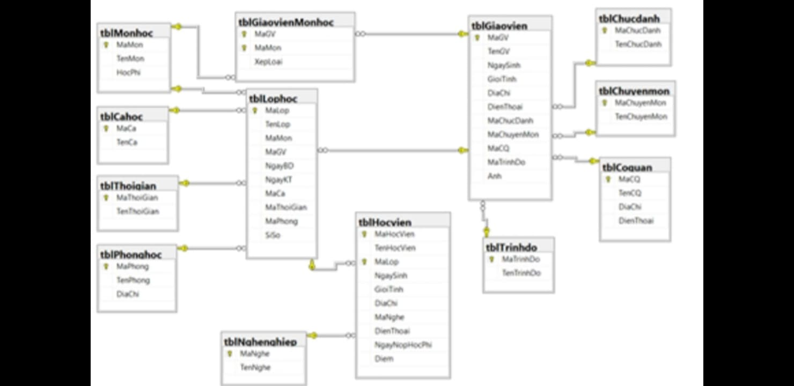

Hình.1.7 . Sơ đồ quan hệ

# CHƯƠNG 2: GIẢI QUYẾT VẤN ĐỀ

### 1. Form main

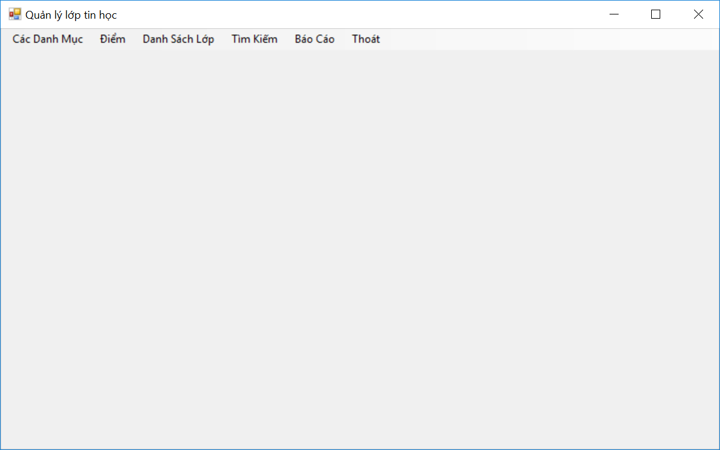

Hình 2.1. Form main

* Tại form main, nếu muốn vào form nào thì sẽ lựa chọn nút tương ứng trên thanh menustrip. Khi ấn nút “Thoát” thì form main sẽ mất đi, form đăng nhập hiện ra.
* Code xử lý

### 2. Các form xử lý yêu cầu bài toán

2.1 Các chức năng quản lý học viên

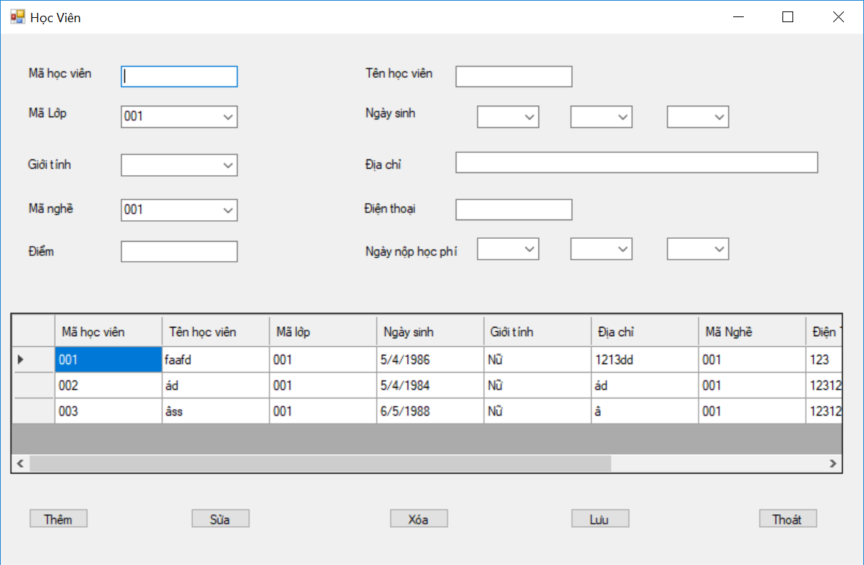

Hình 2.2. Form Học viên

* Yêu cầu liên quan đến chức năng hiển thị
* Sơ đồ luồng giải quyết yêu cầu
* Code xử lý

2.2 Các chức năng quản lý giáo viên

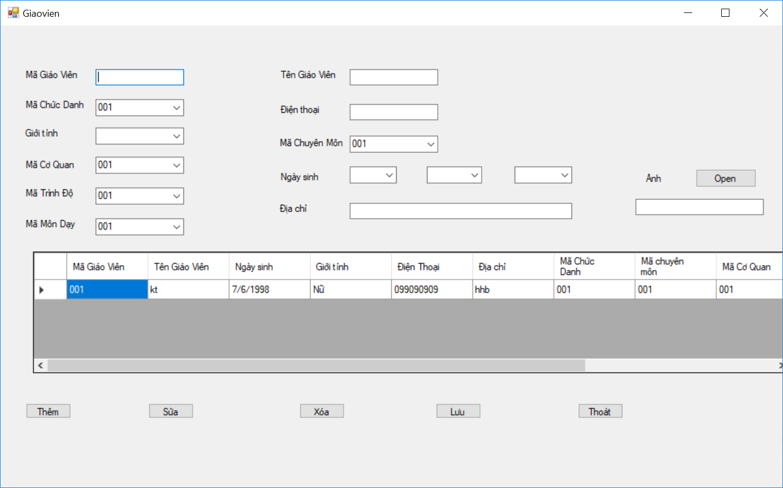

Hình 2.3.Form Giáo viên

* Yêu cầu liên quan đến
* Sơ đồ luồng giải quyết yêu cầu
* Code xử lý

2.3 Quản lý phòng học

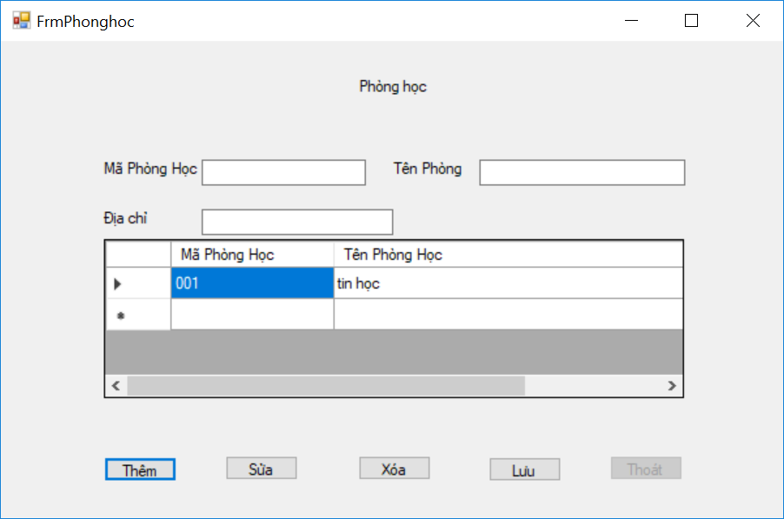

Hình 2.4. Form Phòng học

* Yêu cầu liên quan đến chức năng hiển thị
* Sơ đồ luồng giải quyết yêu cầu
* Code xử lý

2.4 Quản lý cơ quan

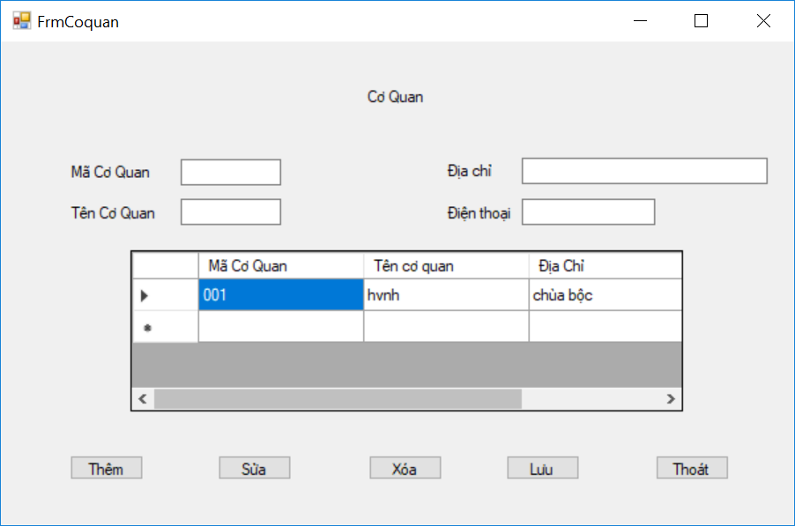

Hình 2.5. Form cơ quan

* Yêu cầu liên quan đến chức năng tìm kiếm
* Sơ đồ luồng giải quyết yêu cầu
* Code xử lý

2.5 Quản lý nghề nghiệp

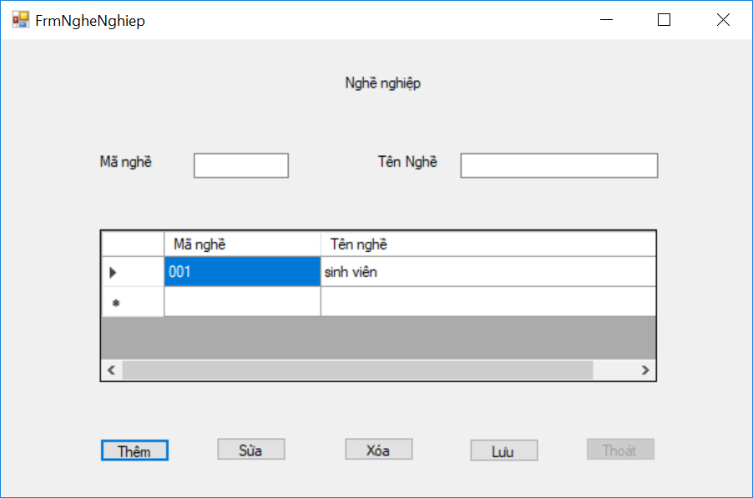

Hình 2.6 Form Nghề nghiệp

* Yêu cầu liên quan đến chức năng tìm kiếm
* Sơ đồ luồng giải quyết yêu cầu
* Code xử lý

2.6 Quản lý môn học

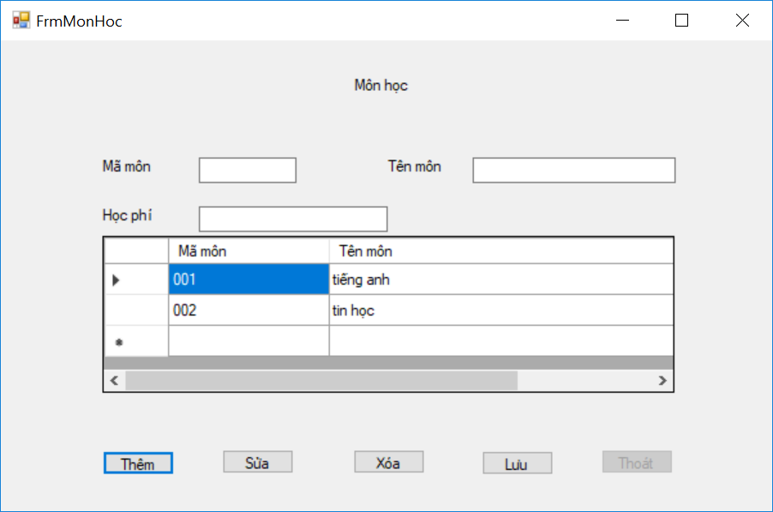

Hình 2.7. Form Môn học

* Yêu cầu liên quan đến chức năng báo cáo
* Sơ đồ luồng giải quyết yêu cầu
* Code xử lý

2.7 Quản lý chuyên môn

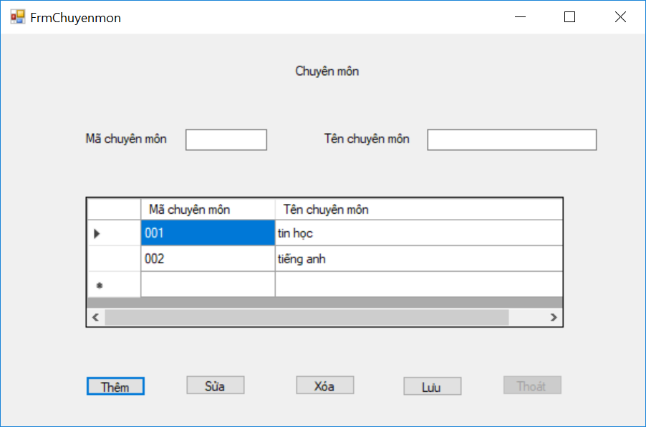

Hình 2.8. Form Chuyên môn

* Yêu cầu liên quan đến chức năng báo cáo
* Sơ đồ luồng giải quyết yêu cầu
* Code xử lý

2.8 Quản lý lớp học

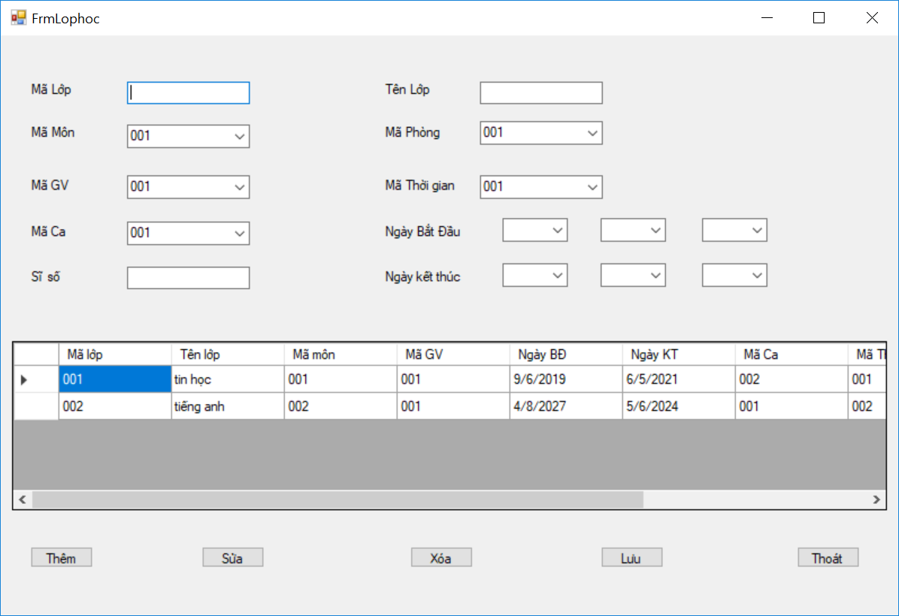

Hình 2.9. Form Lớp học

* Yêu cầu liên quan đến chức năng báo cáo
* Sơ đồ luồng giải quyết yêu cầu
* Code xử lý

2.9 Quản lý ca học

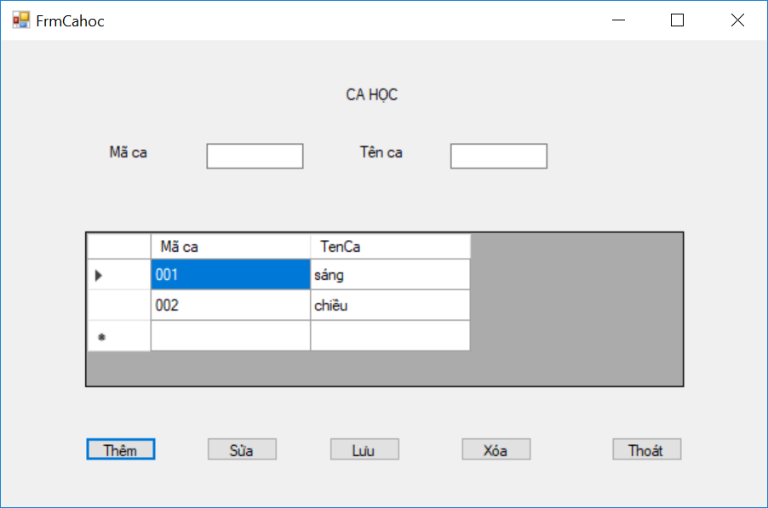

Hình 2.10. Form Ca học

* Yêu cầu liên quan đến chức năng báo cáo
* Sơ đồ luồng giải quyết yêu cầu
* Code xử lý

2.10 Quản lý chức danh

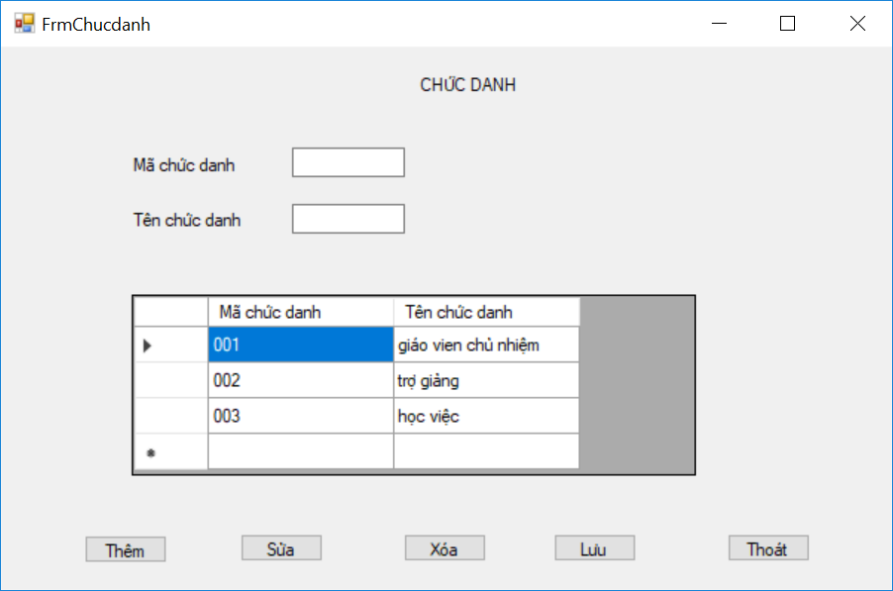

Hình 2.11. Form Chức danh

* Yêu cầu liên quan đến chức năng báo cáo
* Sơ đồ luồng giải quyết yêu cầu
* Code xử lý

2.11 Quản lý thời gian

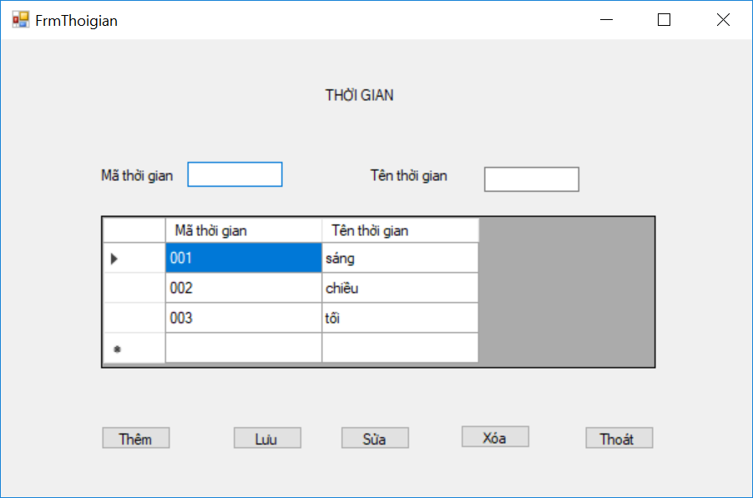

Hình 2.12. Form Thời gian

* Yêu cầu liên quan đến chức năng báo cáo
* Sơ đồ luồng giải quyết yêu cầu
* Code xử lý

2.12 Quản lý trình độ

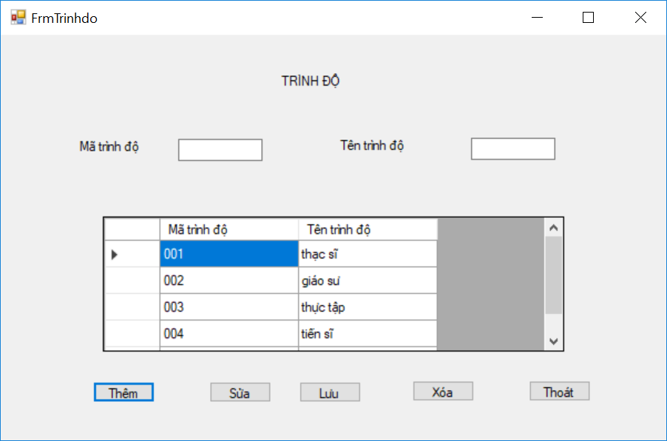

Hình 2.13. Form Trình độ

* Yêu cầu liên quan đến chức năng báo cáo
* Sơ đồ luồng giải quyết yêu cầu
* Code xử lý

2.13 Kiểm tra danh sách điểm

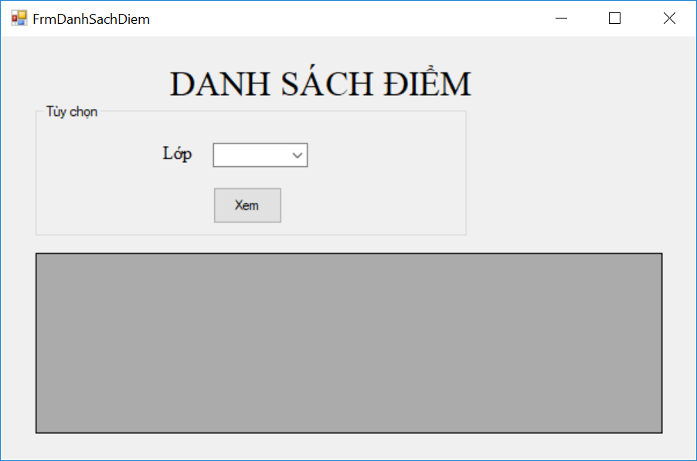

Hình 2.14. Form Danh sách điểm

* Yêu cầu liên quan đến chức năng báo cáo
* Sơ đồ luồng giải quyết yêu cầu
* Code xử lý

2.14 Kiểm tra danh sách học viên theo lớp

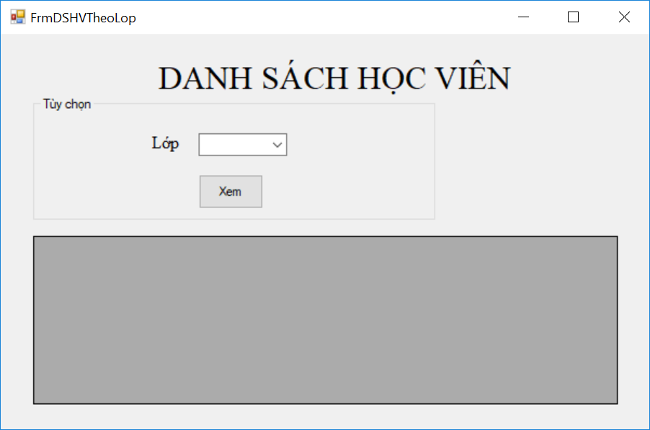

Hình 2.15 Form Danh sách học viên

* Yêu cầu liên quan đến chức năng báo cáo
* Sơ đồ luồng giải quyết yêu cầu
* Code xử lý

2.15 Tìm kiếm lớp học

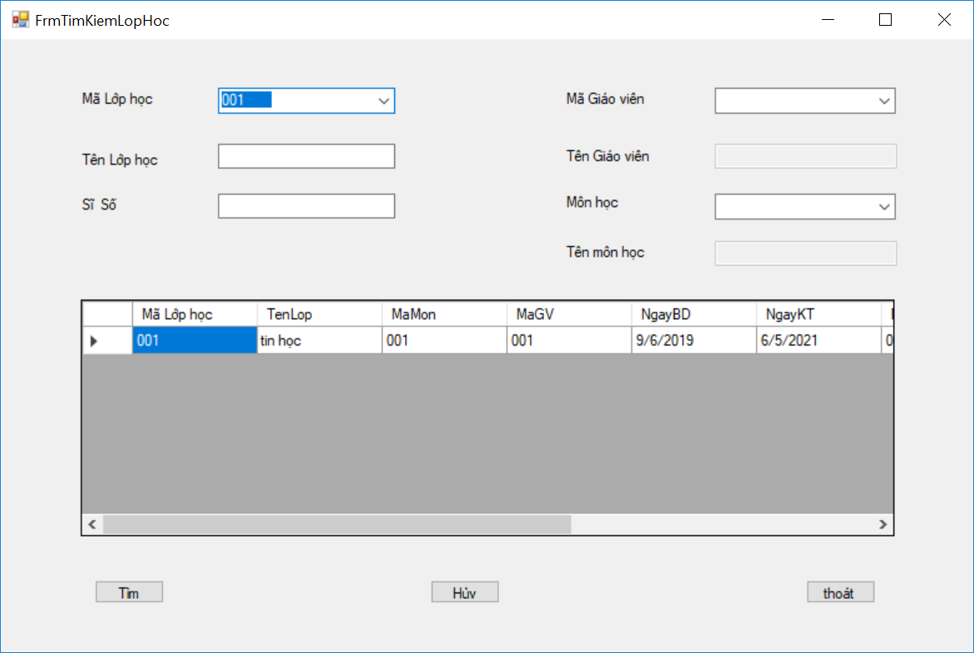

Hình 2.16 Form Tìm kiếm lớp học

* Yêu cầu liên quan đến chức năng báo cáo
* Sơ đồ luồng giải quyết yêu cầu
* Code xử lý

2.16 Tìm kiếm giáo viên

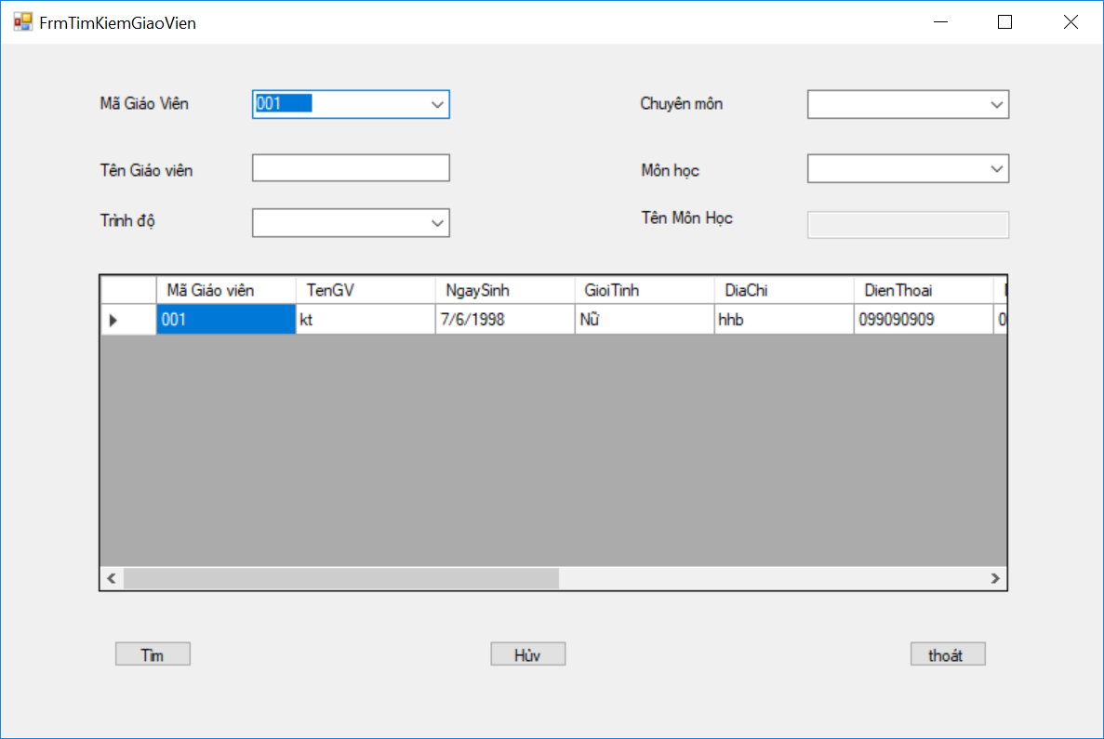

Hình 2.17 Form Tìm kiếm giáo viên

* Yêu cầu liên quan đến chức năng báo cáo
* Sơ đồ luồng giải quyết yêu cầu
* Code xử lý

2.17 Báo cáo doanh thu

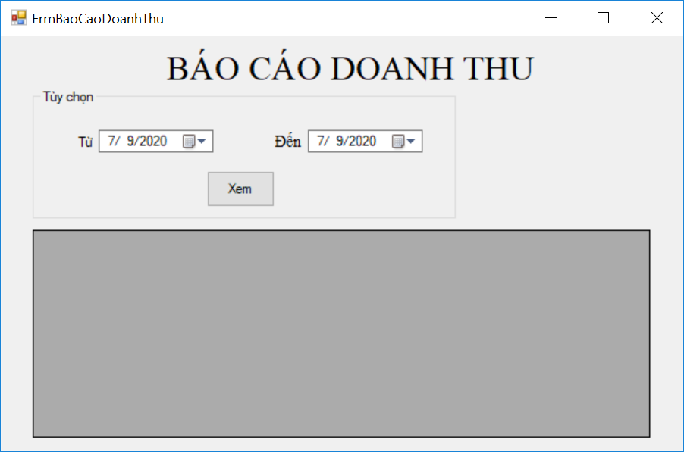

Hình 2.18. Form Báo cáo doanh thu

* Yêu cầu liên quan đến chức năng báo cáo
* Sơ đồ luồng giải quyết yêu cầu
* Code xử lý

# TÀI LIỆU THAM KHẢO

**Tiếng Việt**

[1] Giáo trình Cơ sở dữ liệu 1 – Khoa Hệ thống thông tin quản lý, Học Viện Ngân Hàng.

[2] Giáo trình Cơ sở lập trình 2 – Khoa Hệ thống thông tin quản lý, Học Viện Ngân Hàng.

[3] Giáo trình C#